070487
Cousin Jaquaô vêt de s’y marier
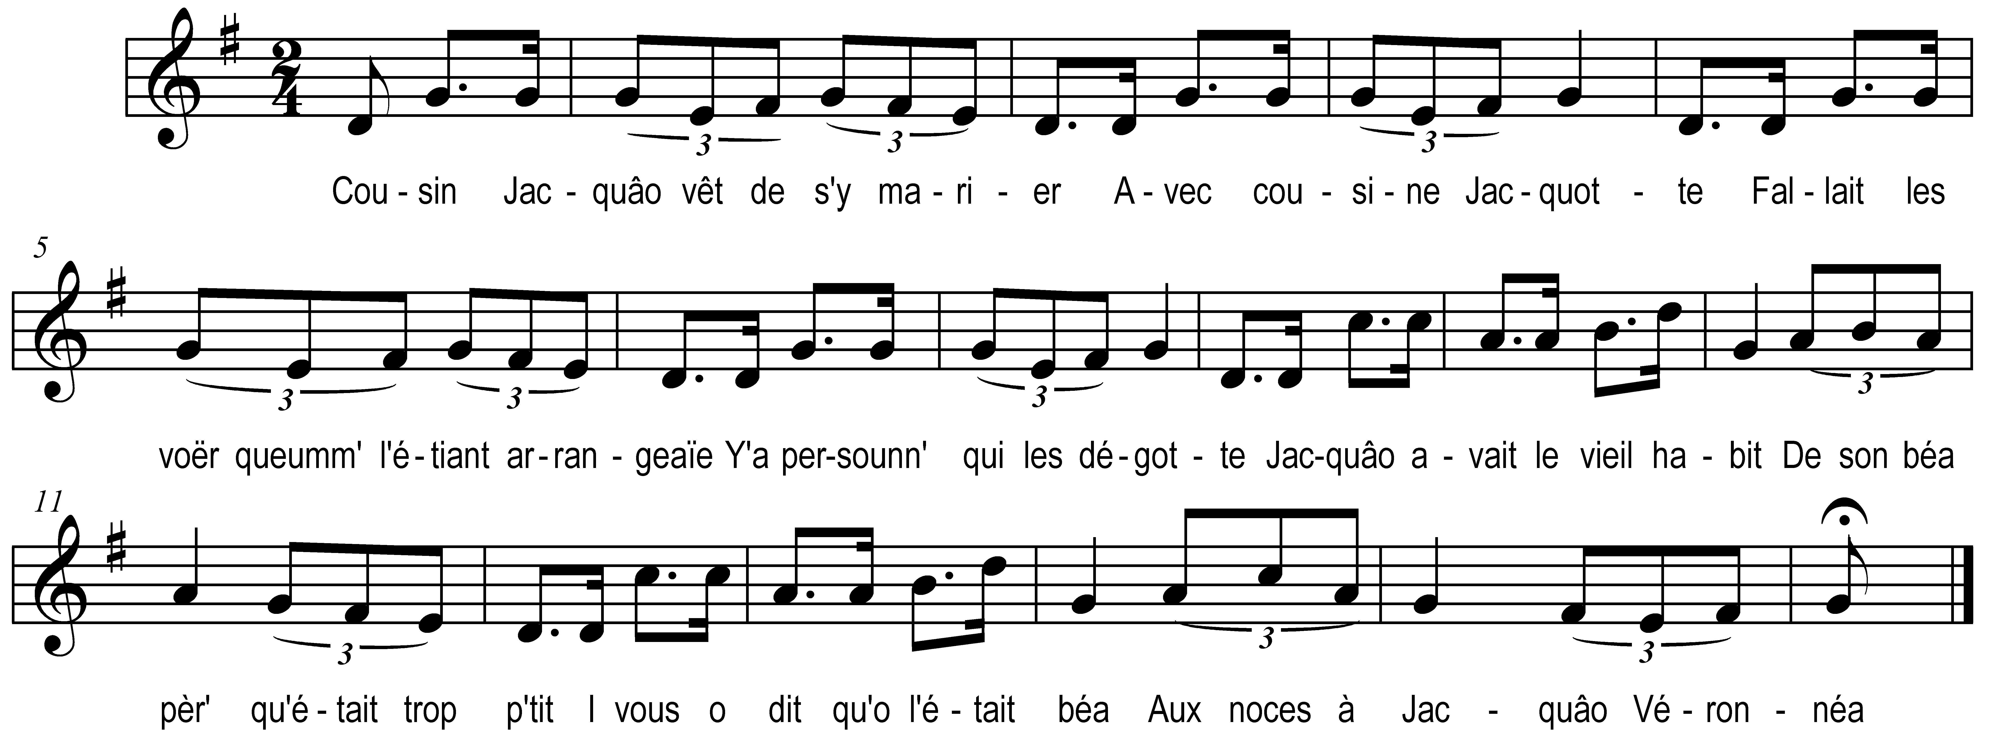

Cousin Jaquaô vêt de s’y marier
Avec cousine Jacquotte
Fallait les voër queumm’ l’étiant arrangeaïe
Y’a persounne qui les dégotte
Jacquaô avait le vieil habit
De son béa pèr’ qu’était trop p’tit

I vous o dit qu’o l’était béa
Aux noces à Jacquaô Véronnéa

Cousin’ Jacquotte alle était mieû sur’ment
Avait vraiment belle allure
Dessus sa taille un bout de vieux ruban
Bonnet d’coton peur coëffure
Collet peurçaie cot’liâon barraie
Et de gros bots dans ses deux pés

Refrain

Coupliés par dux y étians darrère entre eux
Nous v’lat davant mossieu l’maire
Jacquott’ rougit mais s’ment qu’un top’ tit peu
Bé vit fut bâcliée l’affaire
Jacquaô dit oui Jacquotte aussi
Vous v’lat mariais l’maire o-z-a dit

Refrain

Tot’ la noçaïe s’en allit au repas
A l’auberg’ de la Marine
Chacun mangit en sortant son coutéa
D’la gogue avec in’ trempine
Tot l’mond’ buviant dans l’mêm’ vaisséa
Un vrai pissat d’vinaigre et déa

Refrain

Queumme j’avians pouët d’veuz ni d’violon
J’dansians au sâon d’la musique
Tantine Ursul’ tapait sur un chaudraôn
Baulant pus fort qu’in’ bourrique
Tos les danseurs l’étiant si contents
Qu’les feuill’ torniant tot en braillant

Refrain

Quand la barrique o-z-ut le tchiu en hâo
La noce était dans l’ivresse
Bètout faudra s’en sauver dit Jacquaô
Ou’ lat la rousin’ qui baisse
Pus rin à boër rin à manger
A la mariaïe bonne neutaïe

Refrain

